Краткосрочный план урока №56
Раздел долгосрочного плана: 7.3С Координация и регуляция |  |  |  |  | Школа:
Дата: |  |  |  |  | ФИО учителя:
Класс: 7 |  |  |  |  | Количество присутствующих: |  | отсутствующих:
Вид урока |  | Изучение новой темы.
Тема урока |  | 55-56  Значение сна для организма человека Биологические ритмы. Фазы сна: медленный, быстрый сон. Сновидения. Работоспособность: врабатываемость, стадия оптимальной работоспособности, стадия истощения. Режим дня. Гигиена учебного труда. Способы улучшения памяти.
Цели обучения, которые достигаются на данном уроке (ссылка на учебную программу) |  | 7.1.7.8 объяснять значение сна для восстановления жизнедеятельности и отдыха организма  7.1.7.9 описывать принципы сохранения хорошего психического здоровья
Цели урока |  | - Определить: Значение сна для организма человека Биологические ритмы.  Все учащиеся знают: Значение сна для организма человека Биологические ритмы. Фазы сна: медленный, быстрый сон. Сновидения.  Большинство: Режим дня. Гигиена учебного труда. Способы улучшения памяти.  Некоторые учащиеся могут классифицировать предложить альтернативные пути привлечения подрастающего поколения к здоровому образу жизни и организовать опрос о знании влияния психотропных веществ на работу нервной системы, организация круглого стола по обсуждению данной темы.
Критерии оценивания |  | -Знать, Значение сна для организма человека  Биологические ритмы. Фазы сна: медленный, быстрый сон. Сновидения.  - Перечислять биологические ритмы. Фазы сна: медленный, быстрый сон. Сновидения.  - Исследовать влияние влияния алкоголя, курения, наркотических веществ на нервную систему  - Объяснить последствия влияния алкоголя, курения, наркотических веществ на нервную систему
Языковые цели |  | Учащиеся могут:  поработать в группах, чтобы создать презентацию, где объясняются влияния алкоголя, курения и наркотиков на нервную систему (навыки чтения, письма, говорения и слушания)
Привитие ценностей |  | Воспитание сотрудничества, казахстанский патриотизм, труд и творчество, содействие обучению на протяжении всей жизни, уважение ко всем (при работе в группах ученики будут изучать новый материал, научатся работать в социуме)
Межпредметные связи |  | Информатика (создание таблицы, создание презентации)
Навыки использования ИКТ |  | Презентации ppt., видео (просмотр видео позволит развит навыки слушания)
Ход урока
Запланированные этапы урока | Запланированная деятельность на уроке |  |  |  |  |  | Ресурсы
0-1 мин | Организационный момент. Установление эмоционального настроя учащихся. Приветствие.  Упражнение 1: «Пантомима» Тренировка невербальной передачи эмоционально-положительной информации. Участники строятся в ряд и все, кроме первого, отворачиваются к стене. Первому дается листок с написанными ласковыми словами, например «ты у меня, как солнышко», «ты моя рыбка» или «ты мне нравишься». Первый должен невербально передать эту информацию следующему участнику и так до последнего, который должен озвучить полученную им информацию.  
2-10мин  10- 12мин  38-40 мин | Активизация знаний учащихся.  (П) Выйдите 5 человек, я предлагаю вам взять карточки, где написаны факторы, которые могут влиять на наше здоровье. Одни нужно будет положить в корзину, а другие разорвать в мусорную корзину.  соблюдать режим дня  делать зарядку по утрам  мыть руки перед едой  убирать за собой все вещи на место  чистить каждый день зубы  правильное питаться  грызть ногти  сутулиться  есть по утрам чипсы  выполнять домашнее задание  -какие привычки вы отправили в мусорную корзину?  -Как вы думаете, о чем будет идти речь на уроке?  Выход на тему урока и ознакомление с целями и критериями успеха.  Деление на группы. Поделить на 3 группы при помощи пазла, на каждом из пазлов написать номер от 1 до 3.  Метод Джигсо.  Метод предназначен для того, чтобы обучающие помогали друг другу учиться. Каждая группа получает одинаковое задание: прочитать свой микротекст, продумать, как, какими способами запомнить его и пересказать, составить вопросы, направленные на понимание сущности текста. Учащиеся могут записать опорные слова, начертить рисунки, схемы или кластеры. После работы с текстом группы перераспределяются таким образом, чтобы в каждой оказались представители всех трех групп. Затем по команде учителя они по очереди объясняют свой вопрос, используя записи и графический материал. Объяснив и обсудив три микротемы в группе, все возвращаются на свои места и ещё раз обсуждают общую тему, состоящую из трех микротем.  Первая группа рассматривает «Биологические ритмы»,  вторая – «Фазы сна»,  третья –« Способы улучшения памяти».  Исследование внутри групп по темам.  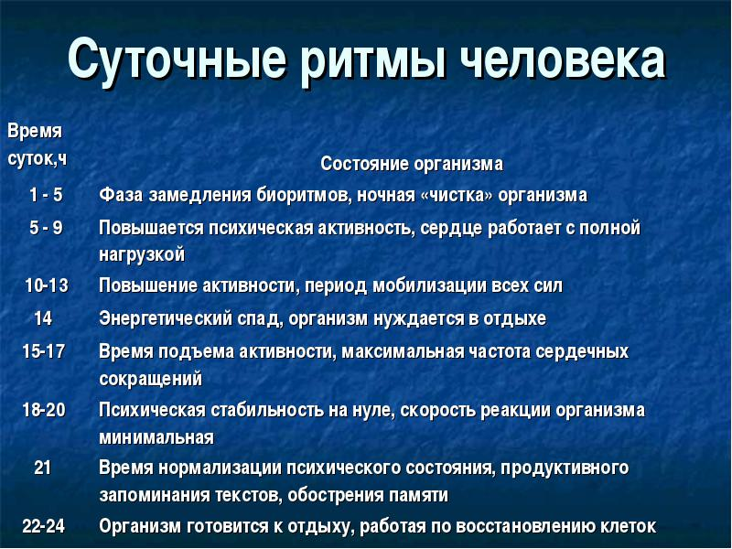  Обсуждение внутри новых групп (домиков). Например, группа, состоящая из учеников, у которых на элементе пазла написан номер 1 и т.д.  Практическая работа  «Определение суточного хронотипа человека»  Цель: определить суточный тип работоспособности (хронотип) учащихся.  Задание 1. Тест «Сова-жаворонок»  1. Трудно ли тебе вставать утром в школу:  а) как правило, легко - 0 баллов;  б) бывает по-разному – 1 балл;  в) скорее трудно – 2 балла;  г) всегда тяжело – 3 балла.  2. С каким настроением ты обычно посыпаешься:  а) с радостным, я полон надежд и планов на день – 0 баллов;  б) с обычным, в зависимости от ситуации – 1 балл;  в) мне нужно некоторое время, чтобы окончательно проснуться и прийти в себя, тогда и настроение появится - 2 балла;  г) как правило, я встаю не в самом лучшем расположении духа – 3 балла.  3. Твое любимое время суток:  а) ранее утро – 0 баллов;  б) часов 10 утра – 1 балл;  в) около 11-12 часов утра – 2 балла;  г) после 12 часов – 3 балла.  4. Если бы тебе можно было бы ложиться спать тогда, когда ты захочешь, то это происходило бы:  а) в 9 вечера – 0 баллов;  б) часов в 10 вечера – 1 балл;  в) около 11 вечера – 2 балла;  г) не раньше 12 – 3 балла.  5. Как ты завтракаешь утром перед школой:  а) плотно, я с утра всегда голоден (голодна) – 0 баллов;  б) обязательно завтракаю кашей или яичницей – 1 балл;  в) ограничиваюсь небольшим бутербродом – 2 балла;  г) завтракаю не всегда, есть не хочется совершенно – 3 балла.  6. В какое время суток у тебя лучше всего «работает» голова?  а) утром (с 9 до 12) – 0 баллов;  б) одинаково в течение всего дня – 1 балл;  в) днем, часов с 12 до 15 – 2 балла;  г) вечером, после 5-6 часов – 3 балла.  Результаты тестирования:  0-6 баллов: ты – ярко выраженный «жаворонок». Ты легко просыпаешься и успешно работаешь в часы школьных занятий.  7-12 баллов: микст, «золотая середина». Тебе немного проще чем другим, т.к. организм не имеет четких временных ритмов, и ты довольно легко можешь подстроиться под любой распорядок дня.  13-18 баллов: типичная «сова».Твое время суток – вторая половина дня, вечер, ночь. Вставать в школу рано утром тебе очень нелегко.  ((Г)В малых группах определить причины нарушений психического здоровья, предложив оформить результаты в виде постеров.  (Г) В больших группах представители малых групп предлагают пути решения предложенных ситуаций  (Г) Учащиеся создают постер о «здоровой психике», включающий информацию о:  • Важности сна  • Способах улучшения памяти  • Каким образом соблюдать правила психической гигиены  (И) Оценивание полученных знаний, формативное оценивание.  Крестики – нолики.  - Зависимость – это физическое или психологическое привыкание к веществу, приводящее к состоянию "ломки" при его отсутствии. (Верно)  - Психотропное вещество - воздействие препарата на мозг таким образом, что приводит изменению эмоций, поведения или сознания. (Верно)  - Алкоголь – это стимулятор для нервной системы (Не верно)  - Длительное употребление чая вызывает зависимость. (Верно)  - Стимуляторы блокируют и уменьшают количество нейромедиаторов, замедляя деятельность мозга. (Не верно)  - К депрессантам относятся транквилизаторы и снотворные таблетки, растворители и алкоголь, а также героин, который угнетает нервную систему. (Верно)  - Галлюциногены заставляют Вас чувствовать, видеть и слышать вещи, которые на самом деле существуют. (Не верно)  - Кокаин – это стимулятор. Он ускоряет сигналы в мозге за счет увеличения выработки нейронного передатчика, называемого дофамином, который вызывает чувство удовольствия. (Верно)  - Подростки могут выпить больше, не чувствуя или не проявляя очевидного опьяняющего воздействия алкоголя, в то время как их головной мозг более чувствителен к повреждению, чем у взрослых. (Верно)  Обратная связь: Рефлексивный кубик.  Каждый по очереди подкидывает кубик и заканчивает предложенное высказывание по изученной теме.  Подведение итогов урока. Обратная связь учителя  Домашнее задание:  Греций орех очень схож с головным мозгом. Почему его полезно употреблять для хорошей работы головного мозга?  Создать листовки/ буклеты «Последствия влияния алкоголя, курения и наркотических веществ на нервную систему». |  |  |  |  |  | Корзина,  карточки  Раздаточный материал  Карточки  Тест  Рефлексивный кубик
Дифференциация – каким образом Вы планируете оказать больше поддержки? Какие задачи Вы планируете поставить перед более способными учащимися? |  |  | Оценивание – как Вы планируете проверить уровень усвоения материала учащимися? |  |  | Здоровье и соблюдение техники безопасности
Дифференциация осуществляется при делении на группы. При выполнении опыта следует менее успевающим учащимся выступить в качестве испытуемого, а более успевающим – в качестве наблюдателя и предложить им объяснить результаты опыта |  |  | Фронтальный опрос, формативное оценивание (крестики нолики) |  |  | Некоторым учащимся может быть запрещено пить кофеин.
Рефлексия по уроку  Были ли цели урока/цели обучения реалистичными?  Все ли учащиеся достигли ЦО?  Если нет, то почему?  Правильно ли проведена дифференциация на уроке?  Выдержаны ли были временные этапы урока?  Какие отступления были от плана урока и почему? |  |  |  | Используйте данный раздел для размышлений об уроке. Ответьте на самые важные вопросы о Вашем уроке из левой колонки.
Общая оценка

Какие два аспекта урока прошли хорошо (подумайте как о преподавании, так и об обучении)?
1:

2:

Что могло бы способствовать улучшению урока (подумайте как о преподавании, так и об обучении)?
1:

2:

Что я выявил(а) за время урока о классе или достижениях/трудностях отдельных учеников, на что необходимо обратить внимание на последующих уроках?

